A magyar költészet napja a Vígszínházban
Hagyományainkhoz híven idén is ünnepi műsorral emlékezünk meg József Attila születésnapjáról és tisztelgünk a magyar költészet előtt. Április 11-én, szombat délelőtt 11 órától szeretettel várjuk a versek szerelmeseit és minden érdeklődőt a Vígszínházba!
József Attila születésnapján, a Költészet Napján, József Attila versei mellett többek között elhangzanak még a 250 éve született Berzsenyi Dániel és 90 éve született Orbán Ottó versei. Költeményeik mellett többek közt megemlékezünk a 10 éve elhunyt Csoóri Sándorról, valamint versein keresztül megidézzük az 50 éve elhunyt Szilágyi Domokos költészetét.
Szereplők: Balázsovits Edit, Bölkény Balázs, Csapó Attila, Ertl Zsombor, Fesztbaum Béla, Gados Béla, Gyöngyösi Zoltán, Halász Judit, Hegedűs D. Géza, Hirtling István, Horváth Szabolcs, Hullan Zsuzsa, Igó Éva, Karácsonyi Zoltán, Kőszegi Ákos, Kovács Patrícia, Kovács Tamás, Lukács Sándor, Majsai-Nyilas Tünde, Márkus Luca, Medveczky Balázs, Mester Dávid, Nagy-Kálózy Eszter, Orosz Ákos, Ötvös András, Petrik Andrea, Radnay Csilla, Rudolf Péter, Sághy Tamás, Seress Zoltán, Szántó Balázs, Szász Júlia, Tar Renáta, Telekes Péter, Varga-Járó Sára, ifj. Vidnyánszky Attila, Waskovics Andrea, Wunderlich József, Zoltán Áron
Műsorunkat április 11-én, a magyar költészet napján minden érdeklődő számára elérhetővé tesszük a Vígszínház Facebook és Youtube oldalán.
A Vígszínház Youtube csatornája: https://www.youtube.com/@vigpesti
Találkozzunk április 11-én élőben, majd a képernyők előtt és ünnepeljük együtt a magyar költészet kiválóságait!
Sajtókapcsolat:
- Vígszínház Sajtó
- sajto@vigszinhaz.hu
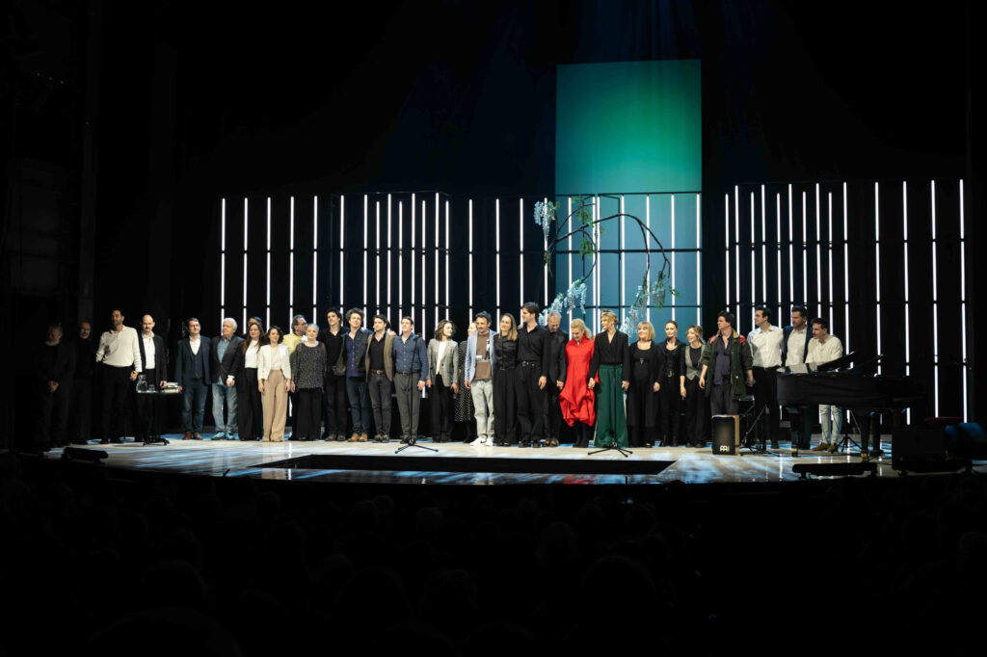 | © Vígszínház
Eredeti tartalom: Vígszínház
Továbbította: Helló Sajtó! Üzleti Sajtószolgálat
Ez a sajtóközlemény a következő linken érhető el:

